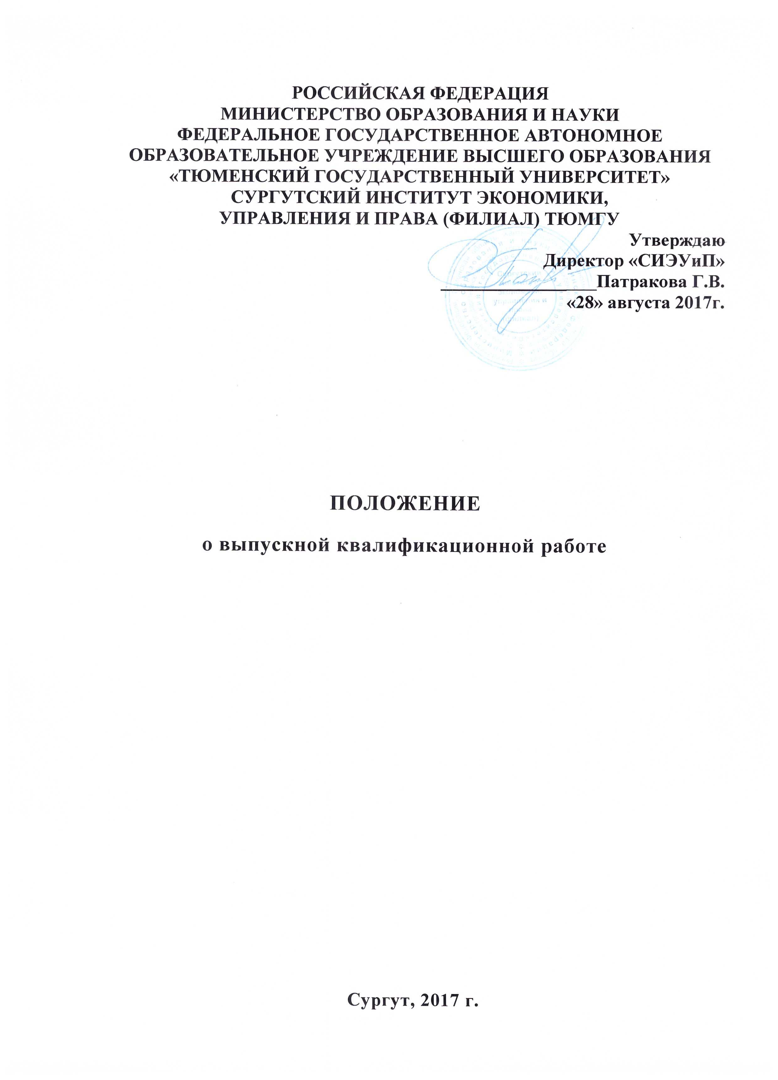

1. Общие положения
1.1. Настоящее положение разработано в соответствии с Федеральным законом от 29 декабря 2012 г. № 273-ФЗ «Об образовании в Российской Федерации», Порядком проведения государственной итоговой аттестации по образовательным программам среднего профессионального образования, утвержденным приказом Министерства образования и науки Российской Федерации от 16 августа 2013 г. № 968, федеральными государственными образовательными стандартами (далее — ФГОС) по программам среднего профессионального образования (далее — СПО) и Порядком организации и осуществления образовательной деятельности по образовательным программам среднего профессионального образования, утвержденным приказом Министерства образования и науки Российской Федерации от 14 июня 2013 г. № 464.
1.2. В соответствии с требованиями ФГОС по программам СПО «СИЭУиП», реализующая программы СПО (далее — «СИЭУиП»), для оценки степени и уровня освоения обучающимся образовательных программ СПО должна обеспечивать процедуру проведения государственной итоговой аттестации (далее — ГИА).
1.3. Рекомендации устанавливают требования к выбору тематики, организации и методическому сопровождению выполнения выпускной квалификационной работы в образовательных организациях, реализующих программы СПО.
1.4. В соответствии с ФГОС СПО выпускная квалификационная работа (далее – ВКР) является обязательной частью ГИА. ГИА включает подготовку и защиту ВКР (дипломной работы, дипломного проекта). Согласно ФГОС в учебном плане на подготовку и защиту ВКР по специальностям отводится, как правило, шесть недель, из них на подготовку ВКР — четыре недели и на защиту ВКР — две недели.
1.5. Цель защиты ВКР — установление соответствия результатов освоения студентами образовательных программ СПО, соответствующим требованиям ФГОС СПО.
1.6. Государственная экзаменационная комиссия (далее — ГЭК) формируется из преподавателей «СИЭУиП», имеющих высшую или первую квалификационную категорию; лиц, приглашенных из сторонних организаций: преподавателей, имеющих высшую или первую квалификационную категорию, представителей работодателей или их объединений по профилю подготовки выпускников.
Состав ГЭК утверждается распорядительным актом ИЭУиП».
Возглавляет ГЭК председатель, который организует и контролирует деятельность ГЭК, обеспечивает единство требований, предъявляемых к выпускникам.
Программа ГИА, требования к выпускным квалификационным работам, а также критерии оценки знаний утверждаются «СИЭУиП» после их обсуждения на заседании педагогического совета «СИЭУиП» с участием председателей ГЭК.
Председателем ГЭК «СИЭУиП» утверждается лицо, не работающее в «СИЭУиП», из числа:
- руководителей или заместителей руководителей организаций, осуществляющих образовательную деятельность по профилю подготовки выпускников, имеющих ученую степень и(или) ученое звание;
- руководителей или заместителей руководителей организаций, осуществляющих образовательную деятельность по профилю подготовки выпускников, имеющих высшую квалификационную категорию;
- ведущих специалистов — представителей работодателей или их объединений по профилю подготовки выпускников.
Руководитель «СИЭУиП» является заместителем председателя ГЭК.
1.7. К ГИА допускается обучающийся, не имеющий академической задолженности и в полном объеме выполнивший учебный план или индивидуальный учебный план по осваиваемой образовательной программе СПО.
Необходимым условием допуска к ГИА (подготовке и защите ВКР) является представление документов, подтверждающих освоение обучающимися общих и профессиональных компетенций при изучении теоретического материала и прохождении практики по каждому из основных видов профессиональной деятельности.
1.8. Подготовка и защита ВКР способствует систематизации, расширению освоенных во время обучения знаний по общепрофессиональным дисциплинам, профессиональным модулям и закреплению знаний выпускника по профессии или специальности при решении разрабатываемых в выпускной квалификационной работе конкретных задач, а также выяснению уровня подготовки выпускника к самостоятельной работе и направлены на проверку качества полученных обучающимся знаний и умений, сформированности общих и профессиональных компетенций, позволяющих решать профессиональные задачи.
1.9. Государственный экзамен по отдельной дисциплине определяет уровень освоения студентом материала, предусмотренного учебным планом, и охватывает минимальное содержание данной дисциплины, установленное соответствующим ФГОС СПО.
2. Определение темы выпускной квалификационной работы
2.1. Темы ВКР определяются АНПОО «СИЭУиП» и должны отвечать современным требованиям развития высокотехнологичных отраслей науки, техники, производства, экономики, культуры и образования, иметь практико-ориентированный характер.
Обучающемуся предоставляется право выбора темы ВКР, в том числе предложения своей тематики с необходимым обоснованием целесообразности ее разработки для практического применения. При этом тематика ВКР должна соответствовать содержанию одного или нескольких профессиональных модулей, входящих в образовательную программу СПО.
2.2. Как правило, перечень тем разрабатывается преподавателями образовательных организаций и обсуждается на заседаниях профильных цикловых комиссий «СИЭУиП» с участием председателей ГЭК. Целесообразно перечень тем согласовывать с представителями работодателей или их объединений по профилю подготовки выпускников в рамках профессиональных модулей.
Для подготовки ВКР студенту назначается руководитель и, при необходимости, консультанты.
2.3. Экспертиза на соответствие требованиям ФГОС, разработанных заданий на ВКР, основных показателей оценки результатов выполнения и защиты работ, осуществляется на заседании учебно-методической комиссии «СИЭУиП».
2.4. ВКР должна иметь актуальность, новизну и практическую значимость и выполняться, по возможности, по предложениям (заказам) предприятий, организаций, инновационных компаний, высокотехнологичных производств или образовательных организаций.
Выполненная выпускная квалификационная работа в целом должна:
- соответствовать разработанному заданию;
- включать анализ источников по теме с обобщениями и выводами, сопоставлениями и оценкой различных точек зрения;
- продемонстрировать требуемый уровень общенаучной и специальной подготовки выпускника, его способность и умение применять на практике освоенные знания, практические умения, общие и профессиональные компетенции в соответствии с ФГОС СПО.
2.5. ВКР выполняется выпускником с использованием собранных им лично материалов, в том числе в период прохождения преддипломной практики, а также работы над выполнением курсовой работы (проекта).
2.6. При определении темы ВКР следует учитывать, что ее содержание может основываться:
- на обобщении результатов выполненной ранее обучающимся курсовой работы (проекта), если она выполнялась в рамках соответствующего профессионального модуля;
- на использовании результатов выполненных ранее практических заданий.
Выбор темы ВКР обучающимся осуществляется до начала производственной практики (преддипломной), что обусловлено необходимостью сбора практического материала в период ее прохождения.
3. Руководство выпускной квалификационной работой
3.1. Перечень тем выпускных квалификационных работ, закрепление их за студентами, назначение руководителей и консультантов по отдельным частям ВКР (экономическая, графическая, исследовательская, экспериментальная, опытная и т.п. части) осуществляются распорядительным актом «СИЭУиП».
К каждому руководителю ВКР может быть одновременно прикреплено не более восьми выпускников.
3.2. В обязанности руководителя ВКР входят:
- разработка задания на подготовку ВКР;
- разработка совместно с обучающимися плана ВКР;
- оказание помощи обучающемуся в разработке индивидуального графика работы на весь период выполнения ВКР;
- консультирование обучающегося по вопросам содержания и последовательности выполнения ВКР;
- оказание помощи обучающемуся в подборе необходимых источников;
- контроль хода выполнения ВКР в соответствии с установленным графиком в форме регулярного обсуждения руководителем и обучающимся хода работ;
- оказание помощи (консультирование обучающегося) в подготовке презентации и доклада для защиты ВКР;
- предоставление письменного отзыва на ВКР.
3.3. Задание для каждого обучающегося разрабатывается в соответствии с утвержденной темой.
Задание на ВКР рассматривается цикловыми комиссиями, подписывается руководителем ВКР и утверждается заместителем руководителя по направлению деятельности.
3.4. В отдельных случаях допускается выполнение ВКР группой обучающихся. При этом индивидуальные задания выдаются каждому обучающемуся.
3.5. Задание на ВКР выдается обучающемуся не позднее чем за две недели до начала производственной практики (преддипломной).
3.6. По завершении обучающимся подготовки ВКР руководитель проверяет качество работы, подписывает ее и вместе с заданием и своим письменным отзывом передает заместителю руководителя по направлению деятельности.
3.7. В отзыве руководителя ВКР указываются характерные особенности работы, ее достоинства и недостатки, а также отношение обучающегося к выполнению ВКР, проявленные (не проявленные) им способности, оцениваются уровень освоения общих и профессиональных компетенций, знания, умения обучающегося, продемонстрированные им при выполнении ВКР, а также степень самостоятельности обучающегося и его личный вклад в раскрытие проблем и разработку предложений по их решению. Заканчивается отзыв выводом о возможности (невозможности) допуска ВКР к защите.
3.8. В обязанности консультанта ВКР входят:
- руководство разработкой индивидуального плана подготовки и выполнения ВКР в части содержания консультируемого вопроса;
- оказание помощи обучающемуся в подборе необходимой литературы в части содержания консультируемого вопроса;
- контроль хода выполнения ВКР в части содержания консультируемого вопроса.
Часы консультирования входят в общие часы руководства ВКР и определяются локальными актами «СИЭУиП» самостоятельно. Рекомендуемые нормы часов на ВКР приведены в приложении 1.
4. Структура и содержание выпускной квалификационной работы
4.1. Требования к содержанию, объему и структуре ВКР определяются «СИЭУиП». Объем ВКР определяется исходя из специфики специальности. При выполнении ВКР в форме опытных образцов изделий, продуктов и пр., а также при творческих работах, количество листов расчетно-пояснительной записки должно быть уменьшено без снижения общего качества ВКР.
4.2. Требования к оформлению ВКР.
Решение о формате оформления ВКР принимается в соответствии с принятыми в «СИЭУиП» локальными нормативными документами. Например, в соответствии с Системой менеджмента качества, внедренной в «СИЭУиП», обеспечивающими управление действующими в ней проектами.
Обучающийся может применять для оформления документации ВКР автоматизированные системы проектирования и управления (САПР).
Требования к оформлению ВКР должны соответствовать требованиями ЕСТД и ЕСКД, ГОСТ 7.32.-2001 «Система стандартов по информации, библиотечному и издательскому делу "Отчет о научно-исследовательской работе"», ГОСТ 7.1.-2003 «Библиографическая запись. Библиографическое описание», ГОСТ 7.82.-2001 «Библиографическая запись. Библиографическое описание электронных ресурсов» и(или) другим нормативным документам (в т.ч. документам СМК). В приложении 2 приводится пример рекомендуемых требований.
5. Рецензирование выпускных квалификационных работ
5.1. ВКР подлежат обязательному рецензированию.
5.2. Внешнее рецензирование ВКР проводится с целью обеспечения объективности оценки труда выпускника. Выполненные квалификационные работы рецензируются специалистами по тематике ВКР из государственных органов власти, сферы труда и образования, научно-исследовательских институтов и др.
5.3. Рецензенты ВКР определяются не позднее чем за месяц до защиты.
5.4. Рецензия должна включать:
- заключение о соответствии ВКР заявленной теме и заданию на нее;
- оценку качества выполнения каждого раздела ВКР;
- оценку степени разработки поставленных вопросов и практической значимости работы;
- общую оценку качества выполнения ВКР.
5.5. Содержание рецензии доводится до сведения обучающегося не позднее чем за день до защиты работы.
5.6. Внесение изменений в ВКР после получения рецензии не допускается.
5.7. «СИЭУиП» после ознакомления с отзывом руководителя и рецензией решает вопрос о допуске обучающегося к защите и передает ВКР в ГЭК. Процедура передачи определяется локальным нормативным актом «СИЭУиП».
6. Процедура защиты дипломной работы (проекта)
6.1. К защите ВКР допускаются лица, завершившие полный курс обучения по одной из ОПОП и успешно прошедшие все предшествующие аттестационные испытания, предусмотренные учебным планом.
Программа ГИА, требования к ВКР, а также критерии оценки знаний, утвержденные «СИЭУиП», доводятся до сведения обучающихся не позднее чем за шесть месяцев до начала ГИА.
6.2. Вопрос о допуске ВКР (проекта) к защите решается на заседании цикловой комиссии, готовность к защите определяется заместителем руководителя по направлению деятельности и оформляется приказом руководителя «СИЭУиП».
6.3. «СИЭУиП» имеет право проводить предварительную защиту выпускной квалификационной работы.
6.4. Защита производится на открытом заседании ГЭК с участием не менее двух третей ее состава. Решения ГЭК принимаются на закрытых заседаниях простым большинством голосов членов комиссии, участвующих в заседании, при обязательном присутствии председателя комиссии ГЭК или его заместителя. При равном числе голосов голос председательствующего на заседании ГЭК является решающим.
6.5. Решение ГЭК оформляется протоколом, который подписывается председателем ГЭК (в случае отсутствия председателя — его заместителем) и секретарем ГЭК и хранится в архиве «СИЭУиП». В протоколе записываются: итоговая оценка ВКР, присуждение квалификации и особые мнения членов комиссии.
6.6. На защиту ВКР отводится до одного академического часа на одного обучающегося. Процедура защиты устанавливается председателем ГЭК по согласованию с членами ГЭК и, как правило, включает доклад обучающегося (не более 10-15 минут), чтение отзыва и рецензии, вопросы членов комиссии, ответы обучающегося. Может быть предусмотрено выступление руководителя ВКР, а также рецензента, если он присутствует на заседании ГЭК.
6.7. Во время доклада обучающийся использует подготовленный наглядный материал, иллюстрирующий основные положения ВКР.
6.8. При определении оценки по защите ВКР учитываются: качество устного доклада выпускника, свободное владение материалом ВКР, глубина и точность ответов на вопросы, отзыв руководителя и рецензия.
6.9. Результаты защиты ВКР обсуждаются на закрытом заседании ГЭК и оцениваются простым большинством голосов членов ГЭК, участвующих в заседании, при обязательном присутствии председателя комиссии или его заместителя. При равном числе голосов мнение председателя является решающим.
6.10. Обучающиеся, не прошедшие ГИА или получившие на ГИА неудовлетворительные результаты, проходят ГИА не ранее чем через шесть месяцев после прохождения ГИА впервые.
6.11. Для прохождения ГИА лицо, не прошедшее ГИА по неуважительной причине или получившее на ГИА неудовлетворительную оценку, восстанавливается в «СИЭУиП» на период времени, установленный «СИЭУиП» самостоятельно, но не менее предусмотренного календарным учебным графиком для прохождения ГИА соответствующей образовательной программы СПО.
Повторное прохождение ГИА для одного лица назначается «СИЭУиП» не более двух раз.
6.12. Результаты защиты ВКР определяются оценками «отлично», «хорошо», «удовлетворительно», «неудовлетворительно» и объявляются в тот же день после оформления в установленном порядке протокола заседания ГЭК.
6.13. Порядок проведения ГИА для выпускников из числа лиц с ограниченными возможностями здоровья регламентируется разделом 5 Порядка проведения государственной итоговой аттестации по образовательным программам среднего профессионального образования и проводится с организацией с учетом особенностей психофизического развития, индивидуальных возможностей и состояния здоровья таких выпускников.
7. Хранение выпускных квалификационных работ
7.1. Выполненные ВКР хранятся после их защиты в «СИЭУиП». Срок хранения определяется в соответствии с Перечнем типовых управленческих документов, образующихся в деятельности организаций, с указанием сроков хранения*. Рекомендуемый срок хранения — в течение пяти лет после выпуска обучающихся из АНПОО «СИЭУиП».
7.2. Списание ВКР оформляется соответствующим актом.
7.3. Лучшие ВКР, представляющие учебно-методическую ценность, могут быть использованы в качестве учебных пособий в кабинетах «СИЭУиП».
7.4. По запросу предприятия, учреждения, «СИЭУиП» руководитель «СИЭУиП» имеет право разрешить снимать копии ВКР выпускников.

